МИНИСТЕРСТВО НАУКИ И ВЫСШЕГО ОБРАЗОВАНИЯ РОССИЙСКОЙ ФЕДЕРАЦИИ
ФЕДЕРАЛЬНОЕ государственное БЮДЖЕТНОЕ
образовательное учреждение
высшего образования
«НОВОСИБИРСКИЙ ГОСУДАРСТВЕННЫЙ ТЕХНИЧЕСКИЙ УНИВЕРСИТЕТ»

Кафедра автоматизированных систем управления

ОТЧЁТ
по курсовой работе
по теме: Система проката кинофильмов.
по дисциплине: Программирование.
Вариант №3
Выполнил работу:
Студент гр. АП-426, АВТФ
Ермаков Никита Викторович
Александровна
«17» декабрь 2025г
Проверил работу:

«___» ______ 20__г
________________
(подпись)

Оглавление
Постановка задачи 3
Описание классов 4
Взаимосвязь классов 10
Описание разработанного приложения (руководство пользователя) 14
Заключение 26
Список использованной литературы 27
Приложение. Листинг разработанной программы 28

Постановка задачи
Предприятие занимается демонстрацией кинофильмов в кинотеатрах города. По каждому кинотеатру учитывается следующая информация: название кинотеатра; адрес и телефон кинотеатра; число посадочных мест; директор кинотеатра; владелец кинотеатра; банк кинотеатра и номер счета в банке; ИНН кинотеатра.
После изучения ситуации на рынке кинофильмов и закупки кинолент в систему необходимо заносить следующие сведения: название кинофильма; категория фильма (боевик, триллер, комедия и др.); автор сценария; режиссер-постановщик; компания-производитель; год выхода на экран; поставщик киноленты; юридический адрес поставщика; банк поставщика и номер счета в банке;
ИНН поставщика; стоимость приобретения. У одного поставщика может быть куплено несколько фильмов. Закупленные фильмы сдаются в аренду кинотеатрам города. Для контроля этой деятельности в системе должна регистрироваться следующая информация:
Даты начала и окончания демонстрации фильма; сумма оплаты за аренду ленты;
Пени за несвоевременный возврат. Необходимо учитывать, что один кинотеатр может одновременно арендовать несколько кинолент.

Описание классов
В программе присутствуют следующие классы:
· Program – основной класс запуска Avalonia-приложения, содержит точку входа и конфигурацию AppBuilder.
Поля: нет.
Методы:
- Main(string[] args) — точка входа, запускает приложение.
- BuildAvaloniaApp() — собирает конфигурацию Avalonia (AppBuilder).

· App : Application – класс приложения Avalonia: загружает XAML и создает главное окно.
Поля: нет.
Методы:
- Initialize() — загружает `App.axaml`.
- OnFrameworkInitializationCompleted() — создает `MainWindow` и задает `DataContext = MainWindowViewModel`.

· ViewLocator : IDataTemplate – “локатор” представлений: по типу ViewModel находит и создает соответствующий View.
Поля: нет.
Методы:
- Build(object? data) : Control? — создает View по имени типа (ViewModel → View), выставляет DataContext.
- Match(object? data) : bool — проверяет, что `data` является `ViewModelBase`.
=== Models ===

· DataContainer – контейнер всех данных системы (списки кинотеатров/поставщиков/фильмов/аренд).
Поля: нет.
Свойства:
- List<Cinema> Cinemas — список кинотеатров.
- List<Supplier> Suppliers — список поставщиков.
- List<Film> Films — список фильмов.
- List<Rental> Rentals — список аренд.
Методы: нет (только auto-properties).

· DataStorage – сервис загрузки/сохранения данных в JSON и выполнения CRUD-операций над сущностями.
Поля:
- _dataFilePath : string — путь к JSON файлу.
- _jsonOptions : JsonSerializerOptions — настройки сериализации/десериализации.
Свойства:
- Data : DataContainer (get; private set;) — текущие данные в памяти.
Методы:
- DataStorage(string dataFilePath = "cinema_rental_data.json") — конструктор (настраивает путь/JSON и вызывает LoadData()).
- LoadData() — загружает данные из JSON (или создает пустые и сохраняет файл).
- SaveData() — сохраняет Data в JSON.
- AddCinema(Cinema cinema)
- UpdateCinema(Cinema cinema)
- DeleteCinema(Guid cinemaId)
- GetCinemaById(Guid id) : Cinema?
- AddSupplier(Supplier supplier)
- UpdateSupplier(Supplier supplier)
- DeleteSupplier(Guid supplierId)
- GetSupplierById(Guid id) : Supplier?
- AddFilm(Film film)
- UpdateFilm(Film film)
- DeleteFilm(Guid filmId)
- GetFilmById(Guid id) : Film?
- AddRental(Rental rental)
- UpdateRental(Rental rental)
- DeleteRental(Guid rentalId)
- GetRentalById(Guid id) : Rental?

· Validator (static) – статический класс валидации (ИНН/телефон/счет/годы/суммы/даты/обязательные поля).
Поля: нет.
Методы:
- ValidateINN(string inn) : bool
- ValidatePhone(string phone) : bool
- ValidateAccountNumber(string accountNumber) : bool
- ValidateReleaseYear(int year) : bool
- ValidateSeatsCount(int seatsCount) : bool
- ValidateAmount(decimal amount) : bool
- ValidateRentalDates(DateTime startDate, DateTime endDate) : bool
- ValidateRequiredString(string value) : bool
- GetINNErrorMessage() : string
- GetPhoneErrorMessage() : string
- GetAccountNumberErrorMessage() : string
- GetReleaseYearErrorMessage() : string
- GetSeatsCountErrorMessage() : string
- GetAmountErrorMessage() : string
- GetRentalDatesErrorMessage() : string
- GetRequiredFieldErrorMessage(string fieldName) : string
- ValidateNumericString(string value) : bool
- GetNumericStringErrorMessage(string fieldName) : string

· Cinema : INotifyPropertyChanged – модель “Кинотеатр” с уведомлениями об изменениях свойств.
Поля (private backing):
- _id : Guid
- _name : string
- _address : string
- _phone : string
- _seatsCount : int
- _director : string
- _owner : string
- _bank : string
- _accountNumber : string
- _inn : string
События:
- PropertyChanged
Свойства:
- Id : Guid
- Name : string
- Address : string
- Phone : string
- SeatsCount : int
- Director : string
- Owner : string
- Bank : string
- AccountNumber : string
- INN : string
Методы:
- Cinema() — конструктор (создает новый Guid).
- OnPropertyChanged(string? propertyName = null)
- SetProperty<T>(ref T field, T value, string? propertyName = null) : bool
- ToString() : string

· Film : INotifyPropertyChanged – модель “Фильм” с уведомлениями об изменениях свойств.
Поля (private backing):
- _id : Guid
- _title : string
- _category : string
- _screenwriter : string
- _director : string
- _productionCompany : string
- _releaseYear : int
- _supplierId : Guid
- _purchaseCost : decimal
События:
- PropertyChanged
Свойства:
- Id : Guid
- Title : string
- Category : string
- Screenwriter : string
- Director : string
- ProductionCompany : string
- ReleaseYear : int
- SupplierId : Guid
- PurchaseCost : decimal
Методы:
- Film() — конструктор (создает новый Guid, выставляет год по умолчанию).
- OnPropertyChanged(string? propertyName = null)
- SetProperty<T>(ref T field, T value, string? propertyName = null) : bool
- ToString() : string

· Supplier : INotifyPropertyChanged – модель “Поставщик” с уведомлениями об изменениях свойств.
Поля (private backing):
- _id : Guid
- _name : string
- _legalAddress : string
- _bank : string
- _accountNumber : string
- _inn : string
События:
- PropertyChanged
Свойства:
- Id : Guid
- Name : string
- LegalAddress : string
- Bank : string
- AccountNumber : string
- INN : string
Методы:
- Supplier() — конструктор (создает новый Guid).
- OnPropertyChanged(string? propertyName = null)
- SetProperty<T>(ref T field, T value, string? propertyName = null) : bool
- ToString(): string

· Rental: INotifyPropertyChanged – модель “Аренда” (какой кинотеатр арендует какой фильм и на какие даты).
Поля (private backing):
- _id : Guid
- _cinemaId : Guid
- _filmId : Guid
- _demonstrationStartDate : DateTimeOffset
- _demonstrationEndDate : DateTimeOffset
- _rentalPayment : decimal
- _lateFee : decimal
- _notes : string
События:
- PropertyChanged
Свойства:
- Id : Guid
- CinemaId : Guid
- FilmId : Guid
- DemonstrationStartDate : DateTimeOffset
- DemonstrationEndDate : DateTimeOffset
- RentalPayment : decimal
- LateFee : decimal
- Notes : string
Методы:
- Rental() — конструктор (создает новый Guid и даты по умолчанию).
- OnPropertyChanged(string? propertyName = null)
- SetProperty<T>(ref T field, T value, string? propertyName = null) : bool

=== ViewModels ===

· ViewModelBase : INotifyPropertyChanged – базовый класс для ViewModel, реализующий уведомления об изменениях.
Поля: нет.
События:
- PropertyChanged
Методы:
- OnPropertyChanged(string? propertyName = null)
- SetProperty<T>(ref T field, T value, string? propertyName = null) : bool

· RelayCommand : ICommand – команда для MVVM: хранит делегаты Execute/CanExecute и уведомляет UI об изменениях.
Поля:
- _execute : Action<object?> — действие команды.
- _canExecute : Func<object?, bool>? — предикат доступности команды.
События:
- CanExecuteChanged
Методы:
- RelayCommand(Action<object?> execute, Func<object?, bool>? canExecute = null) — конструктор.
- CanExecute(object? parameter) : bool
- Execute(object? parameter)
- RaiseCanExecuteChanged()

· MainWindowViewModel : ViewModelBase – главная ViewModel: хранит общий `DataStorage`, экземпляры под-VM и команды навигации.
Поля:
- _dataStorage : DataStorage
- _currentView : ViewModelBase
Свойства:
- CurrentView : ViewModelBase — текущая отображаемая ViewModel.
- CinemasViewModel : CinemasViewModel
- SuppliersViewModel : SuppliersViewModel
- FilmsViewModel : FilmsViewModel
- RentalsViewModel : RentalsViewModel
- ShowCinemasCommand : ICommand
- ShowSuppliersCommand : ICommand
- ShowFilmsCommand : ICommand
- ShowRentalsCommand : ICommand
Методы:
- MainWindowViewModel() — конструктор (инициализирует DataStorage/VM/команды и ставит стартовый экран).

· CinemasViewModel : ViewModelBase – управление кинотеатрами: список, выбор, добавление/обновление/удаление, валидация полей.
Поля:
- _dataStorage : DataStorage
- _selectedCinema : Cinema?
- _editingCinema : Cinema
- _errorMessage, _nameError, _phoneError, _seatsCountError, _accountNumberError, _innError : string
Свойства:
-HasErrorMessage/HasNameError/HasPhoneError/HasSeatsCountError/HasAccountNumberError/HasINNError : bool
- Cinemas : ObservableCollection<Cinema>
- SelectedCinema : Cinema?
- EditingCinema : Cinema
- ErrorMessage/NameError/PhoneError/SeatsCountError/AccountNumberError/INNError : string
- AddCommand/UpdateCommand/DeleteCommand/ClearCommand : ICommand
Методы:
- CinemasViewModel(DataStorage dataStorage) — конструктор.
- EditingCinema_PropertyChanged(...)
- CanAdd(object? parameter) : bool
- Add(object? parameter)
- CanUpdate(object? parameter) : bool
- Update(object? parameter)
- CanDelete(object? parameter) : bool
- Delete(object? parameter)
- Clear(object? parameter)
- CloneCinema(Cinema source) : Cinema
- ValidateCinema(out string errorMessage) : bool
- ValidateAll()
- ValidateField(string? propertyName)
- ClearValidationErrors()

· SuppliersViewModel : ViewModelBase – управление поставщиками: список, выбор, добавление/обновление/удаление, валидация.
Поля:
- _dataStorage : DataStorage
- _selectedSupplier : Supplier?
- _editingSupplier : Supplier
- _errorMessage, _nameError, _accountNumberError, _innError : string
Свойства:
- HasErrorMessage/HasNameError/HasAccountNumberError/HasINNError : bool
- Suppliers : ObservableCollection<Supplier>
- SelectedSupplier : Supplier?
- EditingSupplier : Supplier
- ErrorMessage/NameError/AccountNumberError/INNError : string
- AddCommand/UpdateCommand/DeleteCommand/ClearCommand : ICommand
Методы:
- SuppliersViewModel(DataStorage dataStorage)
- EditingSupplier_PropertyChanged(...)
- CanAdd(object? parameter) : bool
- Add(object? parameter)
- CanUpdate(object? parameter) : bool
- Update(object? parameter)
- CanDelete(object? parameter) : bool
- Delete(object? parameter)
- Clear(object? parameter)
- CloneSupplier(Supplier source) : Supplier
- ValidateSupplier(out string errorMessage) : bool
- ValidateAll()
- ValidateField(string? propertyName)
- ClearValidationErrors()

· FilmsViewModel : ViewModelBase – управление фильмами: список, связь с поставщиком, CRUD и валидация.
Поля:
- _dataStorage : DataStorage
- _selectedFilm : Film?
- _editingFilm : Film
- _selectedSupplier : Supplier?
- _errorMessage, _titleError, _releaseYearError, _purchaseCostError, _supplierError : string
Свойства:
- HasErrorMessage/HasTitleError/HasReleaseYearError/HasPurchaseCostError/HasSupplierError : bool
- Films : ObservableCollection<Film>
- Suppliers : ObservableCollection<Supplier>
- SelectedFilm : Film?
- EditingFilm : Film
- SelectedSupplier : Supplier?
- ErrorMessage/TitleError/ReleaseYearError/PurchaseCostError/SupplierError : string
- AddCommand/UpdateCommand/DeleteCommand/ClearCommand : ICommand
Методы:
- FilmsViewModel(DataStorage dataStorage)
- EditingFilm_PropertyChanged(...)
- CanAdd(object? parameter) : bool
- Add(object? parameter)
- CanUpdate(object? parameter) : bool
- Update(object? parameter)
- CanDelete(object? parameter) : bool
- Delete(object? parameter)
- Clear(object? parameter)
- CloneFilm(Film source) : Film
- ValidateFilm(out string errorMessage) : bool
- ValidateAll()
- ValidateField(string? propertyName)
- ClearValidationErrors()
- GetSupplierName(Guid supplierId) : string

· RentalsViewModel : ViewModelBase – управление арендой: выбор кинотеатра/фильма, CRUD и валидация дат/сумм.
Поля:
- _dataStorage : DataStorage
- _selectedRental : Rental?
- _editingRental : Rental
- _selectedCinema : Cinema?
- _selectedFilm : Film?
- _errorMessage, _cinemaError, _filmError, _demonstrationStartError, _demonstrationEndError, _rentalPaymentError, _lateFeeError : string
Свойства:
- HasErrorMessage/HasCinemaError/HasFilmError/HasDemonstrationStartError/HasDemonstrationEndError/HasRentalPaymentError/HasLateFeeError : bool
- Rentals : ObservableCollection<Rental>
- Cinemas : ObservableCollection<Cinema>
- Films : ObservableCollection<Film>
- SelectedRental : Rental?
- EditingRental : Rental
- SelectedCinema : Cinema?
- SelectedFilm : Film?
- ErrorMessage/CinemaError/FilmError/DemonstrationStartError/DemonstrationEndError/RentalPaymentError/LateFeeError : string
- AddCommand/UpdateCommand/DeleteCommand/ClearCommand : ICommand
Методы:
- RentalsViewModel(DataStorage dataStorage)
- EditingRental_PropertyChanged(...)
- CanAdd(object? parameter) : bool
- Add(object? parameter)
- CanUpdate(object? parameter) : bool
- Update(object? parameter)
- CanDelete(object? parameter) : bool
- Delete(object? parameter)
- Clear(object? parameter)
- CloneRental(Rental source) : Rental
- ValidateRental(out string errorMessage) : bool
- ValidateAll()
- ValidateField(string? propertyName)
- ClearValidationErrors()
- GetCinemaName(Guid cinemaId) : string
- GetFilmTitle(Guid filmId) : string

=== Views ===

· MainWindow : Window – главное окно приложения.
Поля: нет.
Методы:
- MainWindow() — конструктор, вызывает InitializeComponent().

· CinemasView : UserControl – View для работы с кинотеатрами.
Поля: нет.
Методы:
- CinemasView() — конструктор, вызывает InitializeComponent().

· SuppliersView : UserControl – View для работы с поставщиками.
Поля: нет.
Методы:
- SuppliersView() — конструктор, вызывает InitializeComponent().

· FilmsView : UserControl – View для работы с фильмами.
Поля: нет.
Методы:
- FilmsView() — конструктор, вызывает InitializeComponent().

· RentalsView : UserControl – View для работы с арендой.
Поля: нет.
Методы:
- RentalsView() — конструктор, вызывает InitializeComponent().

Проект: FilmManagementSystem (консольное приложение)
---------------------------------------------------

· Program – основной класс консольного приложения: меню, ввод пользователя и вызовы DataManager.
Поля:
- dataManager : DataManager (static) — менеджер данных поставщиков и фильмов.
Методы:
- Main(string[] args) — точка входа, запускает главный цикл меню.
- ShowMainMenu()
- ManageSuppliers()
- ShowAllSuppliers()
- AddSupplier()
- DeleteSupplier()
- ManageFilms()
- ShowAllFilms()
- AddFilm()
- DeleteFilm()
- ShowFilmsBySupplier()

· DataManager – класс управления данными: загрузка/сохранение в файлы и операции со списками.
Поля/константы:
- SuppliersFileName : string (const) — имя файла поставщиков (`suppliers.txt`).
- FilmsFileName : string (const) — имя файла фильмов (`films.txt`).
- suppliers : List<Supplier> — список поставщиков.
- films : List<Film> — список фильмов.
Методы:
- DataManager() — конструктор (инициализирует списки и вызывает LoadData()).
- LoadData() — загружает поставщиков и фильмы из файлов.
- SaveData() — сохраняет поставщиков и фильмы в файлы.
- AddSupplier(Supplier supplier)
- AddFilm(Film film)
- GetAllSuppliers() : List<Supplier>
- GetAllFilms() : List<Film>
- GetSupplierById(int id) : Supplier
- GetFilmById(int id) : Film
- DeleteSupplier(int id) : bool
- DeleteFilm(int id) : bool
- GetFilmsBySupplier(int supplierId) : List<Film>

· Film – модель фильма для консольного приложения.
Свойства:
- Id : int
- Title : string
- Category : string
- Screenwriter : string
- Director : string
- ProductionCompany : string
- ReleaseYear : int
- SupplierId : int
- PurchaseCost : decimal
Методы:
- Film() — конструктор по умолчанию.
- Film(int id, string title, string category, string screenwriter, string director, string productionCompany, int releaseYear, int supplierId, decimal purchaseCost)
- ToString() : string
- ToFileString() : string — сериализация в строку для сохранения.
- FromFileString(string line) : Film (static) — восстановление из строки файла.

· Supplier – модель поставщика для консольного приложения.
Свойства:
- Id : int
- Name : string
- LegalAddress : string
- BankName : string
- BankAccountNumber : string
- INN : string
Методы:
- Supplier() — конструктор по умолчанию.
- Supplier(int id, string name, string legalAddress, string bankName, string bankAccountNumber, string inn)
- ToString() : string
- ToFileString() : string — сериализация в строку для сохранения.
- FromFileString(string line) : Supplier (static) — восстановление из строки файла.

Взаимосвязь классов

В проекте CinemaRentalSystem приложение построено по паттерну MVVM. Класс Program содержит точку входа Main и создает конфигурацию Avalonia через BuildAvaloniaApp, после чего управление передается классу App. В App в методе OnFrameworkInitializationCompleted создается главное окно MainWindow, и ему назначается контекст данных DataContext = MainWindowViewModel. Таким образом, MainWindow “привязан” к MainWindowViewModel и получает от него текущий экран, команды и данные для отображения.

Класс MainWindowViewModel является центральной ViewModel приложения и наследуется от ViewModelBase. Внутри он хранит единственный экземпляр DataStorage, который выступает сервисом доступа к данным (загрузка/сохранение и CRUD). Также MainWindowViewModel создает и хранит дочерние ViewModel: CinemasViewModel, SuppliersViewModel, FilmsViewModel, RentalsViewModel. Переключение между ними выполняется через команды ShowCinemasCommand / ShowSuppliersCommand / ShowFilmsCommand / ShowRentalsCommand, а активная ViewModel хранится в свойстве CurrentView.

Для связывания ViewModel и соответствующих View используется ViewLocator (IDataTemplate). Он проверяет, что объект является ViewModelBase, и по соглашению об именах (замена суффикса ViewModel на View) создает нужный UserControl/Window, назначая ему DataContext равный переданной ViewModel. Благодаря этому, при смене CurrentView интерфейс автоматически показывает нужное представление без ручного создания окон и контролов.

Все ViewModel (CinemasViewModel, SuppliersViewModel, FilmsViewModel, RentalsViewModel) наследуются от ViewModelBase, который реализует INotifyPropertyChanged и предоставляет общий механизм SetProperty/OnPropertyChanged. Команды во ViewModel реализованы через RelayCommand, который реализует интерфейс ICommand и инкапсулирует делегаты Execute/CanExecute. При изменении редактируемых полей ViewModel вызывает RaiseCanExecuteChanged, чтобы UI обновил доступность кнопок (например, “Добавить”/“Сохранить”).

Модели предметной области Cinema, Supplier, Film и Rental также реализуют INotifyPropertyChanged и имеют private-поля с публичными свойствами. Это позволяет интерфейсу отслеживать изменения и обновляться. Связи между моделями выражены идентификаторами: Film содержит SupplierId (поставщик фильма), а Rental содержит CinemaId и FilmId (какой кинотеатр арендует какой фильм). В RentalsViewModel и FilmsViewModel эти связи “разрешаются” в реальные объекты через выбор из коллекций (SelectedCinema/SelectedFilm/SelectedSupplier) и вспомогательные методы для отображения названий (GetCinemaName/GetFilmTitle/GetSupplierName).

DataStorage хранит все данные в объекте DataContainer (списки Cinemas/Suppliers/Films/Rentals) и отвечает за сериализацию/десериализацию в JSON. При изменениях через Add/Update/Delete соответствующей сущности DataStorage сохраняет данные на диск. Таким образом, ViewModel не работают с файлами напрямую: они обращаются к DataStorage как к единому источнику данных, а тот обеспечивает постоянство хранения.

Корректность ввода обеспечивается классом Validator (static). В ViewModel при изменении редактируемой сущности (EditingCinema/EditingSupplier/EditingFilm/EditingRental) выполняется проверка отдельных полей (ValidateField) и общей валидности (ValidateAll). Validator предоставляет как методы проверки (например, ValidateINN, ValidateAccountNumber), так и готовые сообщения об ошибках, которые ViewModel сохраняют в свойствах *Error. Эти свойства затем используются в интерфейсе для отображения подсказок и блокировки выполнения команд.

В проекте FilmManagementSystem архитектура проще и ориентирована на консольное управление. Класс Program хранит статическое поле dataManager типа DataManager и в Main запускает главный цикл меню, который вызывает операции управления поставщиками и фильмами. DataManager хранит внутри списки List<Supplier> и List<Film>, а также отвечает за загрузку/сохранение в текстовые файлы suppliers.txt и films.txt. Связь фильма и поставщика реализована целочисленным SupplierId внутри Film: при выводе списка фильмов Program обращается в DataManager за поставщиком по этому идентификатору (GetSupplierById) и выводит его имя. Сами классы Film и Supplier предоставляют методы ToFileString/FromFileString для преобразования в строку и восстановления из строки файла, что позволяет DataManager сохранять и загружать объекты без использования внешних библиотек.

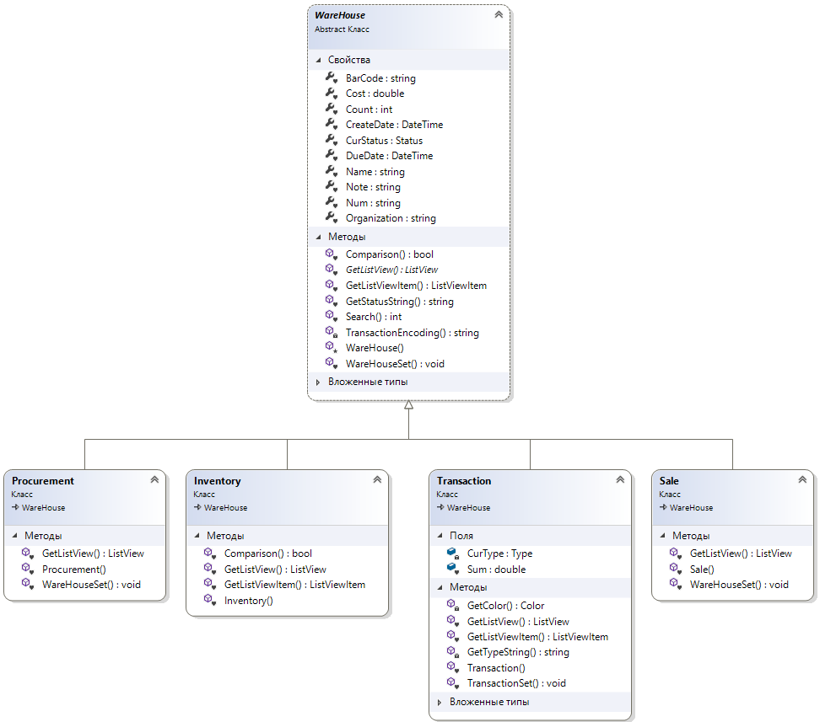
Рисунок 1- Диаграмма классов WareHouse, Procurement, Sale, Inventory, Transaction.
Класс Data – предназначен для хранения четырёх наблюдаемых массивов, а также хранения подписей и баланса. (рисунок 2)

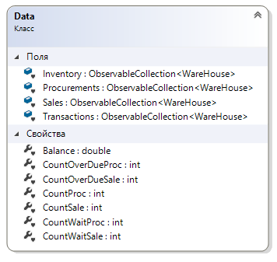
Рисунок 2 - Диаграмма класса Data.
Класс MainWindow – предназначен для отображения главного окна. Содержит в себе набор методов для работы с таблицами разных типов. (рисунок 3)
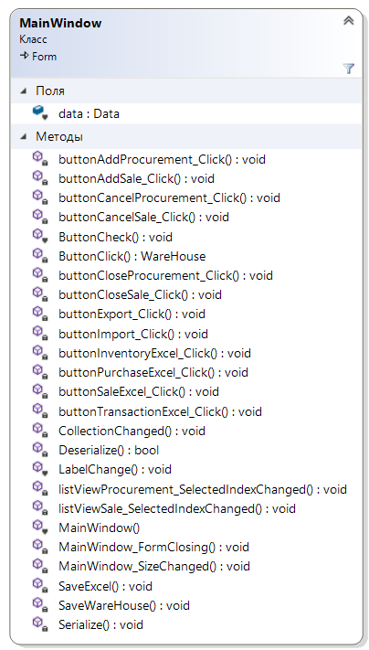
Рисунок 3 - Диаграмма класса MainWindow.

Класс ProcurementWindow – предназначен для отображения окна продажи. (рисунок 4)
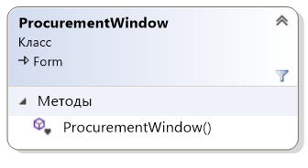
Рисунок 4 - Диаграмма класса ProcurementWindow.
Класс SaleWindow – предназначен для отображения окна покупки. (рисунок 5)
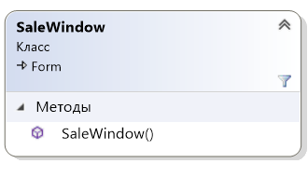
Рисунок 5 - Диаграмма класса SaleWindow.
Класс NewWareHouse – предназначен для отображения окна ввода начального баланса. (рисунок 6)
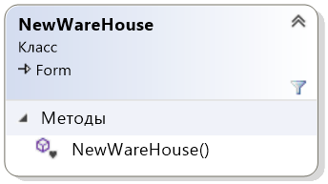
Рисунок 6 - Диаграмма класса NewWareHouse.

Описание разработанного приложения (руководство пользователя)
Данное приложение предназначено для удобного ведения складского учёта. Работнику предоставляется возможность добавления позиций на покупку / продажу и последующего их закрытия (исполнения) или отмены. Вместе с исполнением позиции на покупку / продажу, появляется транзакция в таблице транзакций, которая прибавляет / отнимает транзакцию от баланса склада, а также добавляется / отнимается позиция в инвентаре. Любую таблицу можно экспортировать в виде файла таблицы Excel, также есть возможность полного сохранения и загрузки состояния склада (состояние всех таблиц, позиции, баланс и тд.) [3]. Разработка велась на языке C# с использованием элементов Windows Forms.
При запуске приложения пользователю предлагается загрузить уже существующий склад, либо создать новый. (рисунок 7)
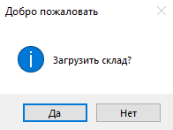
Рисунок 7 – Стартовое диалоговое окно.
При выборе варианта «Нет» - появляется форма ввода начального баланса склада. (рисунок 8)
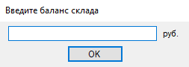
Рисунок 8 – Стартовое диалоговое окно.
При вводе начального баланса, открывается главное окно приложения. Здесь можно видеть показатели по всему складу, а также возможность сохранить / загрузить текущее состояние склада. (рисунок 9)
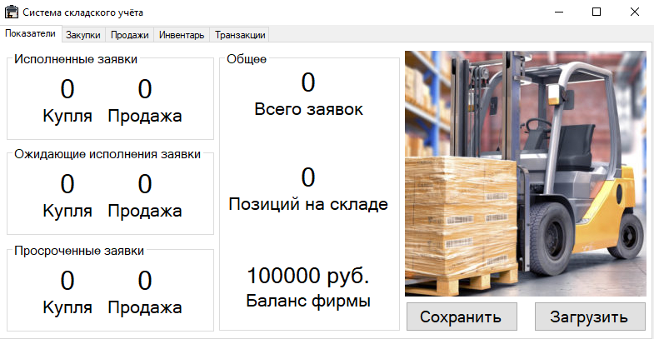
Рисунок 9 – Главное окно приложения.
Перейдя в окно закупок, можно наблюдать таблицу закупок с возможностью создания новой позиции. (рисунок 10)
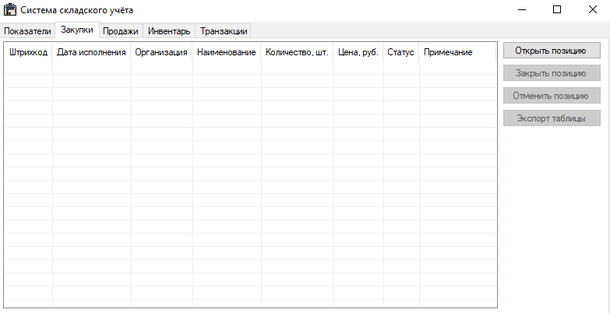
Рисунок 10 – Стартовое диалоговое окно.
Нажав на кнопку «Открыть позицию» - откроется диалоговое окно создания заявки на покупку. В данном диалоговом окне вводится штрихкод (состоящий только из цифр), дата исполнения (дата, к которой должны привезти товар), организация (у кого этот товар покупается), наименование товара, количество, закупочная цена, примечание (по желанию). (рисунок 11)
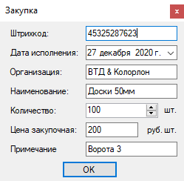
Рисунок 11 – Диалоговое окно открытия позиции на покупку.
Программа производит проверку вводимых значений. При вводе неверных значений – отобразится диалоговое окно с соответствующим сообщением. (рисунок 12)
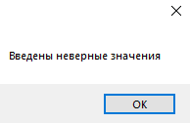
Рисунок 12 –Диалоговое окно неверного ввода.
При верном заполнении диалогового окна открытия позиции на покупку и нажатия кнопки «ОК» - в таблице закупок появится новая позиция. (рисунок 13)
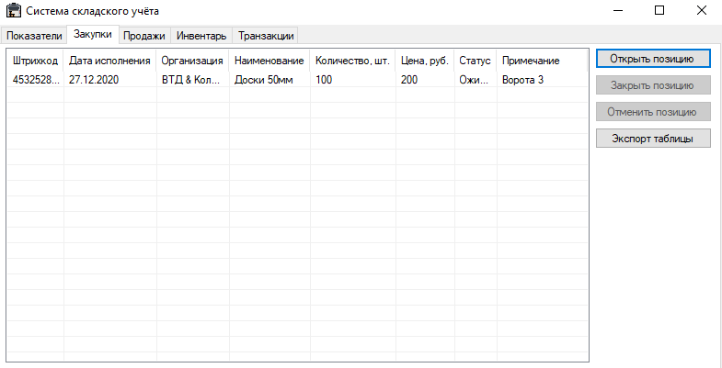
Рисунок 13 – Появление позиции в таблице закупок.
В таблице транзакций появляется соответствующая транзакция. (рисунок 14)
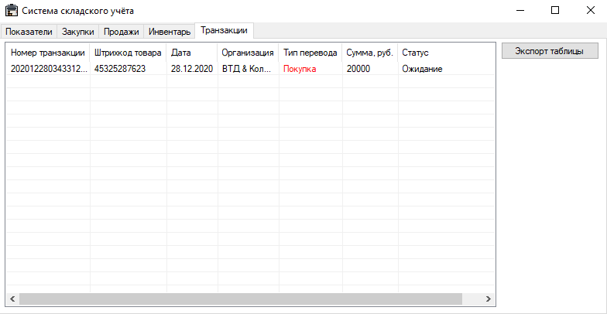
Рисунок 14 – Появление позиции в таблице транзакций.
При выборе нужной позиции в таблице закупок или продаж – появляется возможность закрыть или отменить позицию. (рисунок 15)
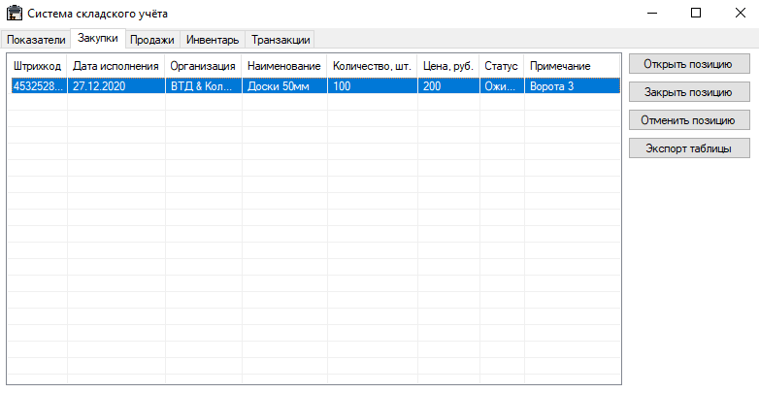
Рисунок 15 – Возможность закрыть / отменить позицию.
При отмене позиции, дальнейшая работа с позицией невозможна. Соответствующая транзакция также меняет свой статус на «Отменено» (рисунок 16)
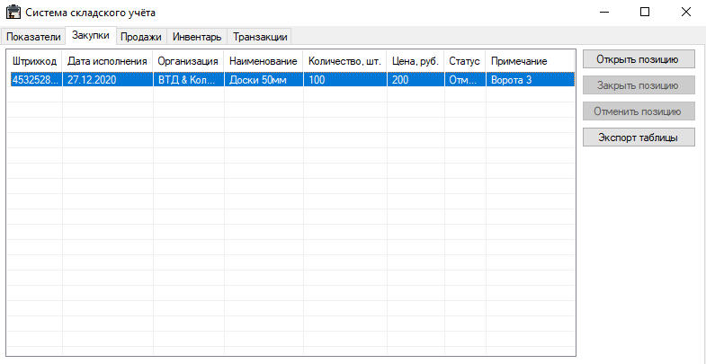
Рисунок 16 – Отмена позиции.
При закрытии позиции – её статус меняется на соответствующий. (рисунок 17)
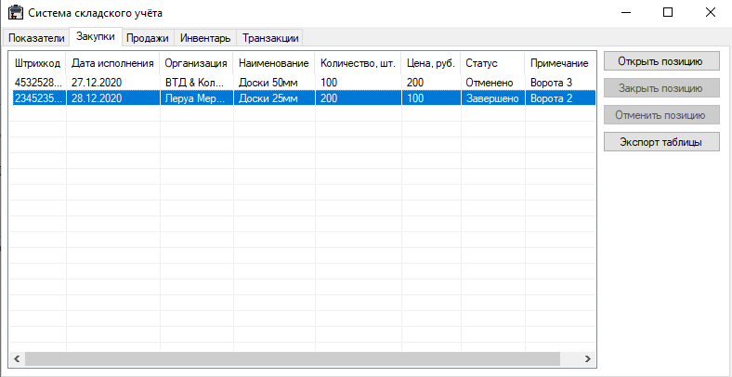
Рисунок 17 – Закрытие позиции.
В инвентаре появляется советующий товар. (рисунок 18)
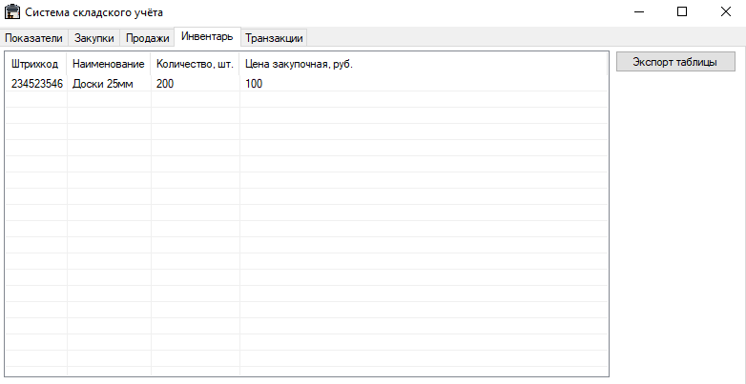
Рисунок 18 – Появление товара в инвентаре.
Соответствующая транзакция становится завершённой. (рисунок 19)
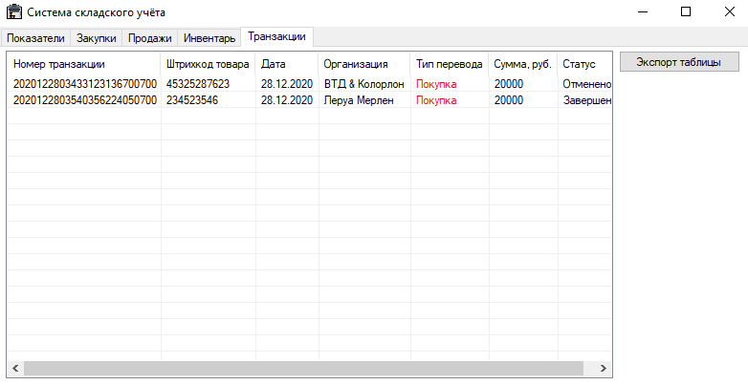
Рисунок 19 – Завершение транзакции.
При завершении транзакции также меняется и баланс склада. (рисунок 20)
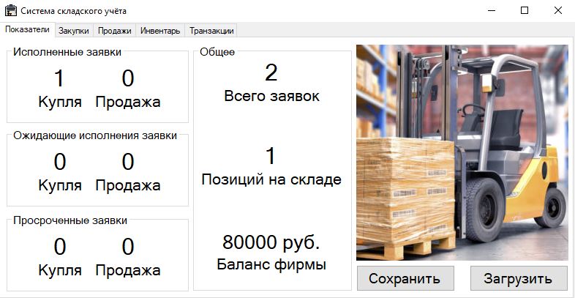
Рисунок 20 – Изменился баланс.
Если в инвентаре имеются какие-либо позиции, то появляется возможность эту позицию продать. (рисунок 21)
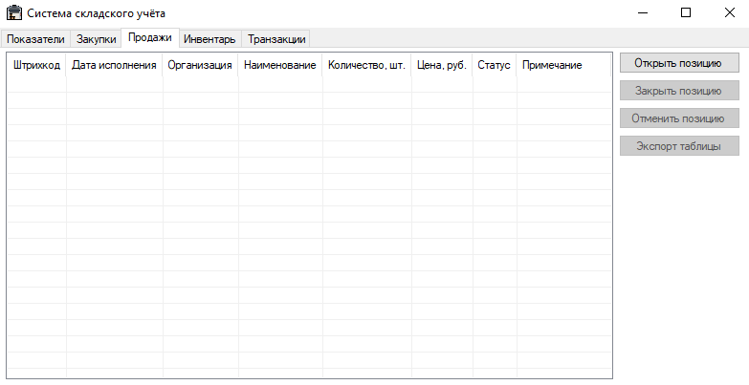
Рисунок 21 – Возможность открыть позицию на продажу.
Нажав на кнопку «Открыть позицию» - откроется диалоговое окно создания заявки на продажу. В данном диалоговом окне дата исполнения (дата, к которой должны привезти товар клиенту), организация (кому этот товар продаётся), наименование товара (выбирается из предложенного списка), количество, цена продажи, примечание (по желанию). (рисунок 22)
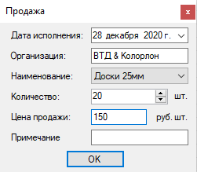
Рисунок 22 – Диалоговое окно открытия позиции на продажу.
При верном заполнении диалогового окна открытия позиции на продажу и нажатия кнопки «ОК» - в таблице продаж появится новая позиция. (рисунок 23)
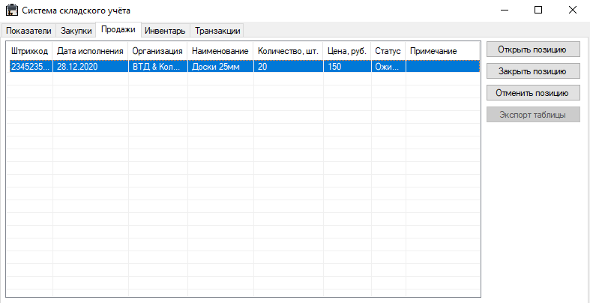
Рисунок 23 – Стартовое диалоговое окно.
При закрытии позиции – из инвентаря исчезают в нужном количестве предметы, которые были задействованы в сделке. (рисунок 24)
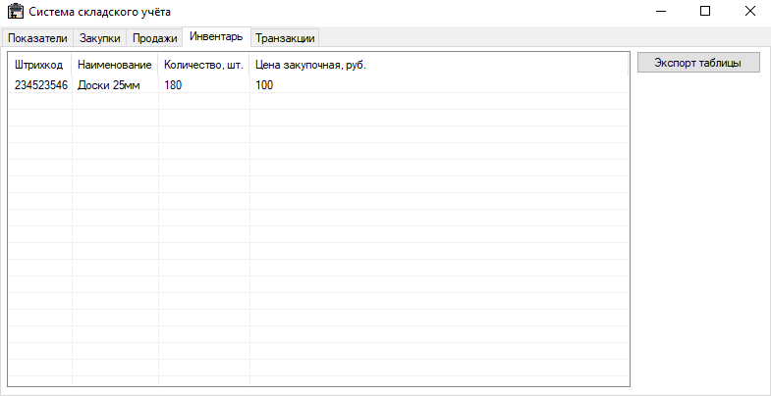
Рисунок 24 – Из инвентаря удалились задействованные в сделке предметы.
Соответствующая транзакция становится завершённой. (рисунок 25)
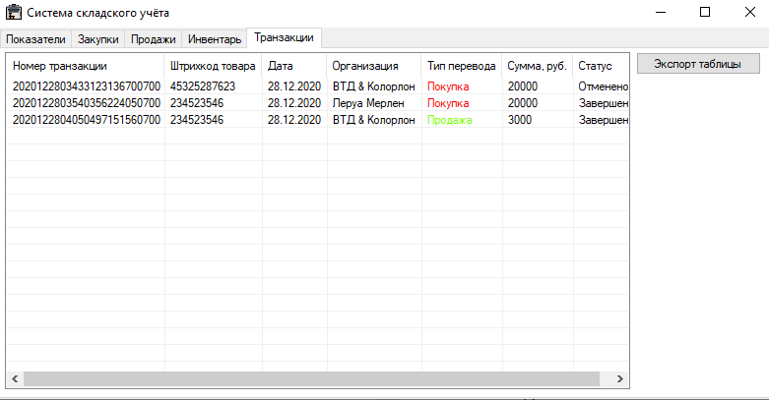
Рисунок 25 – Завершение транзакции.
Баланс склада и статистика также изменились. (рисунок 26)
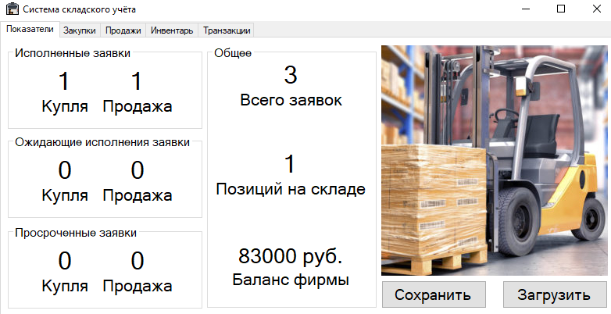
Рисунок 26 – Изменение показателей.
При нажатии кнопки «Сохранить» - появляется диалоговое окно, которое позволяет сохранить файл состояния в удобное на компьютере место. (рисунок 27)
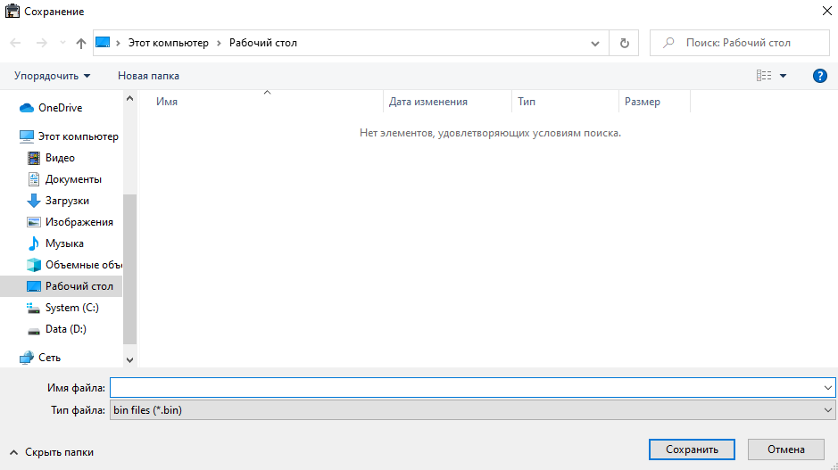
Рисунок 27 – Сохранение файла состояния склада.
Сохранённый файл можно использовать для восстановления состояния склада в любой момент. При нажатии кнопки «Загрузить» - появляется диалоговое окно, которое позволяет загрузить файл состояния. Перед загрузкой появляется предупреждающее окно о предложении сохранить текущее состояние склада. (рисунок 28)
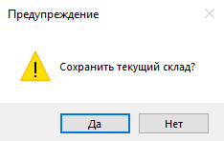
Рисунок 28 – Предупреждающее окно.
После предупреждающего окна появляется диалоговое окно загрузки файла состояния склада. (рисунок 29)
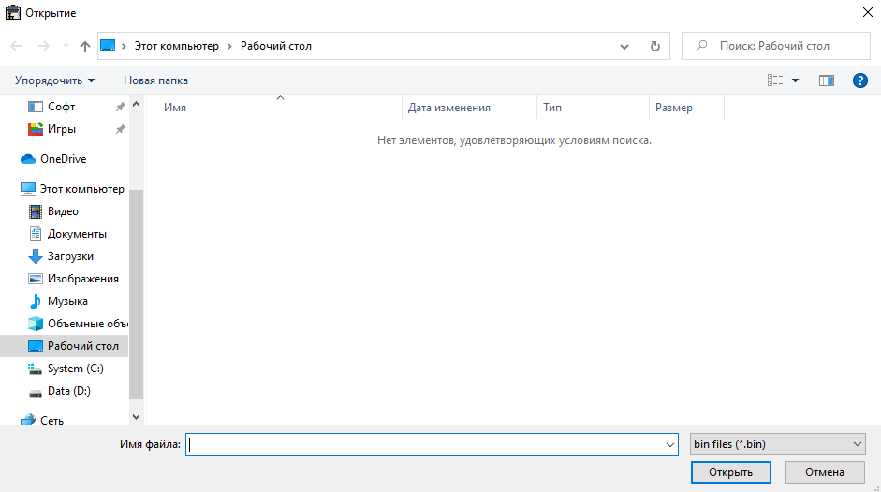
Рисунок 29 – Загрузка файла состояния склада.
Любую таблицу можно экспортировать в файл Excel. (рисунок 30)
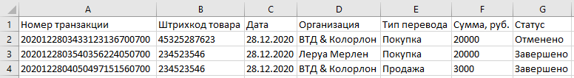
Рисунок 30 – Пример экспорта таблицы транзакций в файл Excel.
Для удобства главное окно можно растягивать. (рисунок 31)
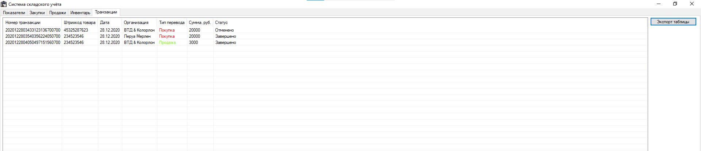
Рисунок 31 – Растянутое главное окно.

Заключение
В ходе выполнения курсовой работы были применены приемы, раскрывающие реальный потенциал объектно-ориентированного программирования. Парадигмы ООП позволяют упростить многие моменты разработки. Наследование и динамический полиморфизм позволили упростить и ускорить разработку [1].
Программа, написанная в ходе выполнения работы, обладает функционалом, необходимым для складского учёта. Программный продукт является устойчивым к некорректному вводу данных, интерфейс программы интуитивно понятный и приятный. Таким образом, программа обладает функционалом необходимым для использования на складах в качестве системы учёта [1].
Исходя из вышесказанного, получаем, что поставленная задача успешно выполнена.

Список использованной литературы
- Вагнер, Билл С# Эффективное программирование / Билл Вагнер. - М.: ЛОРИ, 2013. - 320 c.
- Албахари, Джозеф C# 3.0. Справочник / Джозеф Албахари , Бен Албахари. - М.: БХВ-Петербург, 2012. - 944 c.
- Ишкова, Э. А. Самоучитель С#. Начало программирования / Э.А. Ишкова. - М.: Наука и техника, 2013. - 496 c

Приложение. Листинг разработанной программы
Файл Program.cs – файл инициализации программы:
using System;
using Application = System.Windows.Forms.Application;

namespace programmingWF
{
internal static class Program
{
/// <summary>
/// Главная точка входа для приложения.
/// </summary>
[STAThread]
private static void Main()
{
Application.EnableVisualStyles();
Application.SetCompatibleTextRenderingDefault(false);
Application.Run(new MainWindow());
}
}
}

Файл NewWareHouse.cs – файл формы ввода начального баланса:
using System;
using System.Windows.Forms;

namespace programmingWF
{
internal partial class NewWareHouse : Form
{
protected internal NewWareHouse(MainWindow parent)
{
InitializeComponent();

while (true)
{
if (ShowDialog(parent) == DialogResult.OK)
{
try
{
if (Convert.ToDouble(textBoxBalance.Text) < 0)
throw new FormatException();

parent.data.Balance = Convert.ToDouble(textBoxBalance.Text.Replace(',', '.'));
return;
}
catch (System.FormatException)
{
MessageBox.Show("Введен неверный баланс");
}
}
else return;
}
}
}
}

Файл MainWindow.cs – файл формы главного окна:
using System;
using System.Collections.ObjectModel;
using System.Collections.Specialized;
using System.Data;
using System.Runtime.Serialization.Formatters.Binary;
using System.Windows.Forms;
using Microsoft.Office.Interop.Excel;
using Font = System.Drawing.Font;
using Label = System.Windows.Forms.Label;

namespace programmingWF
{
public partial class MainWindow : Form
{
/*Поле, в котором буду хранится сохраняемые данные*/
protected internal Data data = new Data();
/*Конструктор главного окна*/
protected internal MainWindow()
{
InitializeComponent();
/*Диалоговое окно создания нового склада
или загрузки существовавшего*/
var dialog = MessageBox.Show(
"Загрузить склад?",
"Добро пожаловать",
MessageBoxButtons.YesNo,
MessageBoxIcon.Information
);
if (dialog == DialogResult.No || dialog == DialogResult.Yes && !Deserialize())
{
new NewWareHouse(this);
/*Добавляем наблюдаемые массивы событие-наблюдатель */
data.Procurements.CollectionChanged += CollectionChanged;
data.Sales.CollectionChanged += CollectionChanged;
data.Inventory.CollectionChanged += CollectionChanged;
data.Transactions.CollectionChanged += CollectionChanged;
}
/*Выравниваем столбцы в таблицах*/
MainWindow_SizeChanged(this, EventArgs.Empty);
LabelChange(labelBalanceCount, data.Balance + " руб.");
}
/*Метод обновления текста у подписи.
Размер текста меняется в соответствии с его длиной*/
protected internal void LabelChange(Label label, string str)
{
label.Text = str;
label.Font = new Font(Font.Name,
100 / (str.Length / 2 == 0 ? 1 : str.Length / 2) > 24 ?
24 :
100 / (str.Length / 2 == 0 ? 1 : str.Length / 2));
}
/*Метод обновления состояния кнопок*/
protected internal void ButtonCheck()
{
buttonPurchaseExcel.Enabled = data.Procurements.Count != 0;
buttonSaleExcel.Enabled = data.Sales.Count != 0;
buttonInventoryExcel.Enabled = buttonAddSale.Enabled = data.Inventory.Count != 0;
buttonTransactionExcel.Enabled = data.Transactions.Count != 0;
}
/*Событие-наблюдатель для
добавления значений в таблицы формы*/
private void CollectionChanged(object sender, NotifyCollectionChangedEventArgs e)
{
switch (e.Action)
{
/*Если произошло добавление в массив*/
case NotifyCollectionChangedAction.Add:

var newItem = e.NewItems[0] as WareHouse;
newItem.GetListView(this).Items.Add(newItem.GetListViewItem());
LabelChange(labelTotalCount, (data.Procurements.Count + data.Sales.Count).ToString());
break;
/*Если произошло удаление из массива*/
case NotifyCollectionChangedAction.Remove:

var oldItem = e.OldItems[0] as WareHouse;
oldItem.GetListView(this).Items.RemoveAt(e.OldStartingIndex);
break;
/*Если произошла замена*/
case NotifyCollectionChangedAction.Replace:

var newReplaceItem = e.NewItems[0] as WareHouse;
var items = newReplaceItem.GetListView(this).Items;
items[e.OldStartingIndex] = newReplaceItem.GetListViewItem();
break;
}
}

/*События для позиций на покупку*/

/*Открыть*/
private void buttonAddProcurement_Click(object sender, EventArgs e)
{
/*Вызываем диалоговое окно покупки*/
new ProcurementWindow(this);
}
/*Закрыть*/
private void buttonCloseProcurement_Click(object sender, EventArgs e)
{
try
{
/*Изменяем состояние позиции*/
var item = ButtonClick(WareHouse.Status.Completed, data.Procurements, listViewProcurement);
/*Изменяем баланс*/
data.Balance -= item.Count * item.Cost;
/*Обновляем подписи*/
LabelChange(labelBidCount, data.Inventory.Count.ToString());
LabelChange(labelProcurementCount1, (data.CountProc += 1).ToString());
LabelChange(labelProcurementCount2, (data.CountWaitProc -= 1).ToString());
LabelChange(labelBalanceCount, data.Balance + " руб.");
if (DateTime.Now.Date > item.DueDate.Date)
LabelChange(labelProcurementCount3, (data.CountOverDueProc += 1).ToString());
/*Обновляем кнопки*/
ButtonCheck();
}
/*Недостаточно средств для закрытия*/
catch (ArgumentException)
{
MessageBox.Show("Недостаточно средств для закрытия сделки.", "Ошибка", MessageBoxButtons.OK,
MessageBoxIcon.Exclamation);
}
/*Конфликт между существующим в инвентаре элементом*/
catch (MissingPrimaryKeyException)
{
MessageBox.Show("Имя товара или штрихкод не совпадает с уже существующим товаром на складе.", "Ошибка", MessageBoxButtons.OK,
MessageBoxIcon.Exclamation);
}
}
/*Отменить*/
private void buttonCancelProcurement_Click(object sender, EventArgs e)
{
ButtonClick(WareHouse.Status.Canceled, data.Procurements, listViewProcurement);
labelProcurementCount2.Text = (data.CountWaitProc -= 1).ToString();
}
/*Выбор элемента в таблице*/
private void listViewProcurement_SelectedIndexChanged(object sender, EventArgs e)
{
try
{
/*Изменяем состояние кнопок, если выбрали позицию*/
if (data.Procurements[listViewProcurement.SelectedIndices[0]].CurStatus != WareHouse.Status.Expectation) return;
buttonCancelPurchase.Enabled = true;
buttonClosePurchase.Enabled = true;
}
catch (ArgumentOutOfRangeException)
{
/*Изменяем состояние кнопок, если не выбрали позицию*/
buttonCancelPurchase.Enabled = false;
buttonClosePurchase.Enabled = false;
}
}

/*События для позиций на продажу*/

/*Открыть*/
private void buttonAddSale_Click(object sender, EventArgs e)
{
/*Вызываем диалоговое окно продажи*/
new SaleWindow(this);
}
/*Закрыть*/
private void buttonCloseSale_Click(object sender, EventArgs e)
{
try
{
/*Изменяем состояние позиции*/
var item = ButtonClick(WareHouse.Status.Completed, data.Sales, listViewSale);
/*Изменяем баланс*/
data.Balance += item.Count * item.Cost;
/*Обновляем подписи*/
LabelChange(labelBidCount, data.Inventory.Count.ToString());
LabelChange(labelSaleCount1, (data.CountSale += 1).ToString());
LabelChange(labelSaleCount2, (data.CountWaitSale -= 1).ToString());
LabelChange(labelBalanceCount, data.Balance + " руб.");
if (DateTime.Now.Date > item.DueDate.Date)
labelSaleCount3.Text = (data.CountOverDueSale += 1).ToString();
/*Обновляем кнопки*/
ButtonCheck();
}
/*Недостаточно предметов на складе для закрытия*/
catch (ArgumentException)
{
MessageBox.Show("На складе недостаточно товара.", "Ошибка", MessageBoxButtons.OK, MessageBoxIcon.Exclamation);
}
}
/*Отменить*/
private void buttonCancelSale_Click(object sender, EventArgs e)
{
ButtonClick(WareHouse.Status.Canceled, data.Sales, listViewSale);
LabelChange(labelSaleCount2, (data.CountWaitSale -= 1).ToString());
}
/*Выбор элемента в таблице*/
private void listViewSale_SelectedIndexChanged(object sender, EventArgs e)
{
try
{
/*Изменяем состояние кнопок, если выбрали позицию*/
if (data.Sales[listViewSale.SelectedIndices[0]].CurStatus != WareHouse.Status.Expectation) return;
buttonCancelSale.Enabled = true;
buttonCloseSale.Enabled = true;
}
catch (ArgumentOutOfRangeException)
{
/*Изменяем состояние кнопок, если не выбрали позицию*/
buttonCancelSale.Enabled = false;
buttonCloseSale.Enabled = false;
}
}

/*Событие кнопки сохранения*/
private void buttonExport_Click(object sender, EventArgs e)
{
/*Проводим сериализацию*/
Serialize();
}
/*Событие кнопки загрузки*/
private void buttonImport_Click(object sender, EventArgs e)
{
/*Перед загрузкой спрашиваем о надобности сохранения*/
SaveWareHouse();
/*Проводим десериализацию*/
Deserialize();
}
/*Метод сериализации*/
private void Serialize()
{
/*Диалоговое окно сохранения файла*/
var saveFileDialog = new SaveFileDialog
{
Filter = "bin files (*.bin)|*.bin"
};

if (saveFileDialog.ShowDialog() != DialogResult.OK) return;
/*Сериализация*/
using (var fs = saveFileDialog.OpenFile())
{
var formatter = new BinaryFormatter();
formatter.Serialize(fs, data);
MessageBox.Show("Склад успешно сохранен.", "Сохранение склада", MessageBoxButtons.OK, MessageBoxIcon.Information);
}
}
/*Метод десериализации*/
private bool Deserialize()
{
/*Диалоговое окно открытия файла*/
var openFileDialog = new OpenFileDialog()
{
Filter = "bin files (*.bin)|*.bin"
};

while (true)
{
if (openFileDialog.ShowDialog(this) != DialogResult.OK) return false;

try
{
/*Десериализация*/
using (var fs = openFileDialog.OpenFile())
{
var formatter = new BinaryFormatter();
data = (Data)formatter.Deserialize(fs);
}
/*Очищаем таблицы перед заполнением новыми элементами*/
listViewProcurement.Items.Clear();
listViewSale.Items.Clear();
listViewInventory.Items.Clear();
listViewTransactions.Items.Clear();
/*Наполняем таблицы новыми элементами*/
foreach (var elm in data.Procurements)
listViewProcurement.Items.Add(elm.GetListViewItem());
foreach (var elm in data.Sales)
listViewSale.Items.Add(elm.GetListViewItem());
foreach (var elm in data.Inventory)
listViewInventory.Items.Add(elm.GetListViewItem());
foreach (var elm in data.Transactions)
listViewTransactions.Items.Add(elm.GetListViewItem());
/*Добавляем наблюдаемые массивы событие-наблюдатель */
data.Procurements.CollectionChanged += CollectionChanged;
data.Sales.CollectionChanged += CollectionChanged;
data.Inventory.CollectionChanged += CollectionChanged;
data.Transactions.CollectionChanged += CollectionChanged;
/*Обновляем подписи*/
LabelChange(labelProcurementCount1, data.CountProc.ToString());
LabelChange(labelSaleCount1, data.CountSale.ToString());
LabelChange(labelProcurementCount2, data.CountWaitProc.ToString());
LabelChange(labelSaleCount2, data.CountWaitSale.ToString());
LabelChange(labelProcurementCount3, data.CountOverDueProc.ToString());
LabelChange(labelSaleCount3, data.CountOverDueSale.ToString());
LabelChange(labelBidCount, data.Inventory.Count.ToString());
LabelChange(labelTotalCount, (data.Procurements.Count + data.Sales.Count).ToString());
LabelChange(labelBalanceCount, data.Balance + " руб.");
/*Обновляем кнопки*/
ButtonCheck();

MessageBox.Show("Склад успешно загружен.", "Загрузка склада", MessageBoxButtons.OK, MessageBoxIcon.Information);
return true;
}
/*Если произошла ошибка во время десериализации*/
catch (System.Runtime.Serialization.SerializationException)
{
MessageBox.Show("Неправильный файл сериализации");
}
}
}
/*Метод изменения состояния позиции*/
private WareHouse ButtonClick(WareHouse.Status status, ObservableCollection<WareHouse> array, ListView listView)
{
var index = listView.SelectedIndices[0];
var item = array[index];
item.WareHouseSet(status, index, this);
item.CurStatus = status;
array[index] = item;
Transaction.TransactionSet(status, item.Num, this);
return item;
}
/*Событие закрытия формы*/
private void MainWindow_FormClosing(object sender, FormClosingEventArgs e)
{
/*Перед закрытием спрашиваем о сохранении*/
SaveWareHouse();
e.Cancel = false;
}
/*Метод предупреждения о сохранении*/
private void SaveWareHouse()
{
var dialog = MessageBox.Show(
"Сохранить текущий склад?",
"Предупреждение",
MessageBoxButtons.YesNo,
MessageBoxIcon.Warning
);
if (dialog == DialogResult.Yes)
Serialize();
}
/*Метод сохранения таблицы в файл Excel*/
private void SaveExcel(ListView listView)
{
using (var sfd = new SaveFileDialog() { Filter = "Excel|*.xlsx", ValidateNames = true })
{
if (sfd.ShowDialog() != DialogResult.OK) return;
var app = new Microsoft.Office.Interop.Excel.Application();
var wb = app.Workbooks.Add(XlSheetType.xlWorksheet);
var ws = (Worksheet)app.ActiveSheet;
app.Visible = false;
foreach (ListViewItem item in listViewProcurement.Items)
{
for (int ia = 0; ia < listView.Columns.Count; ia++)
ws.Cells[1, ia + 1] = listView.Columns[ia].Text;
}
var i = 2;

foreach (ListViewItem item in listView.Items)
{
var k = 1;
foreach (ListViewItem.ListViewSubItem elm in item.SubItems)
{
ws.Cells[i, k].NumberFormat = "@";
ws.Cells[i, k++] = elm.Text;
}
i++;
}
wb.SaveAs(sfd.FileName, XlFileFormat.xlWorkbookDefault, Type.Missing, Type.Missing, false, false, XlSaveAsAccessMode.xlNoChange, XlSaveConflictResolution.xlLocalSessionChanges, Type.Missing, Type.Missing);
app.Quit();
MessageBox.Show("Таблица успешно сохранена.", "Сохранение таблицы", MessageBoxButtons.OK, MessageBoxIcon.Information);
}
}

/*События для сохранения таблицы в файл Excel*/

/*Для покупки*/
private void buttonPurchaseExcel_Click(object sender, EventArgs e)
{
SaveExcel(listViewProcurement);
}
/*Для продажи*/
private void buttonSaleExcel_Click(object sender, EventArgs e)
{
SaveExcel(listViewSale);
}
/*Для инвентаря*/
private void buttonInventoryExcel_Click(object sender, EventArgs e)
{
SaveExcel(listViewInventory);
}
/*Для транзакции*/
private void buttonTransactionExcel_Click(object sender, EventArgs e)
{
SaveExcel(listViewTransactions);
}

/*Событие изменения размера формы*/
private void MainWindow_SizeChanged(object sender, EventArgs e)
{
listViewProcurement.AutoResizeColumns(ColumnHeaderAutoResizeStyle.HeaderSize);
listViewSale.AutoResizeColumns(ColumnHeaderAutoResizeStyle.HeaderSize);
listViewInventory.AutoResizeColumns(ColumnHeaderAutoResizeStyle.HeaderSize);
listViewTransactions.AutoResizeColumns(ColumnHeaderAutoResizeStyle.HeaderSize);
}
}
}

Файл ProcurementWindow.cs – файл формы окна покупки:
using System;
using System.Linq;
using System.Windows.Forms;

namespace programmingWF
{
internal partial class ProcurementWindow : Form
{
protected internal ProcurementWindow(MainWindow parent)
{
InitializeComponent();

while (true)
{
if (ShowDialog(parent) == DialogResult.OK)
{
try
{
/*Проверяем введенные данные*/
if (textBoxOrganization.Text == "" ||
textBoxName.Text == "" ||
!textBoxBarcode.Text.Any(char.IsDigit) ||
Convert.ToDouble(textBoxCostBuy.Text.Replace('.', ',')) < 0)
throw new System.FormatException();
/*Добавляем позицию в таблицу покупки*/
parent.data.Procurements.Add(new Procurement(
textBoxBarcode.Text,
textBoxOrganization.Text,
textBoxName.Text,
textBoxNote.Text,
Convert.ToDouble(textBoxCostBuy.Text.Replace('.', ',')),
dateTimePicker.Value,
Convert.ToInt32(numericCount.Value)));
/*Добавляем позицию в таблицу транзакций*/
parent.data.Transactions.Add(new Transaction(
textBoxBarcode.Text,
textBoxOrganization.Text,
textBoxName.Text,
Convert.ToDouble(textBoxCostBuy.Text.Replace('.', ',')),
Convert.ToInt32(numericCount.Value),
Transaction.Type.Purchase,
parent.data.Procurements.Last().Num));
/*Обновляем подпись и кнопку*/
parent.LabelChange(parent.labelProcurementCount2, (parent.data.CountWaitProc += 1).ToString());
parent.ButtonCheck();
return;
}
catch (FormatException)
{
MessageBox.Show("Введены неверные значения");
}
}
else return;
}
}
}
}

Файл SaleWindow.cs – файл формы окна продажи:
using System;
using System.Linq;
using System.Windows.Forms;

namespace programmingWF
{
public partial class SaleWindow : Form
{
public SaleWindow(MainWindow parent)
{
InitializeComponent();
/*Наполняем список наименований существующими в инвентаре*/
comboBoxName.DataSource = (from i in parent.data.Inventory select i.Name).ToArray();

while (true)
{
if (ShowDialog(parent) == DialogResult.OK)
{
try
{
var item = parent.data.Inventory[comboBoxName.SelectedIndex];
/*Проверяем введенные данные*/
if (Convert.ToDouble(textBoxCostSale.Text.Replace('.', ',')) < 0 ||
textBoxOrganization.Text == "")
throw new FormatException();
/*Добавляем позицию в таблицу продажи*/
parent.data.Sales.Add(new Sale(
item.BarCode,
textBoxOrganization.Text,
item.Name,
textBoxNote.Text,
Convert.ToDouble(textBoxCostSale.Text.Replace('.', ',')),
dateTimePicker.Value.Date,
Convert.ToInt32(numericCount.Value)));
/*Добавляем позицию в таблицу транзакций*/
parent.data.Transactions.Add(new Transaction(
item.BarCode,
textBoxOrganization.Text,
item.Name,
Convert.ToDouble(textBoxCostSale.Text.Replace('.', ',')),
Convert.ToInt32(numericCount.Value),
Transaction.Type.Sale,
parent.data.Sales.Last().Num));
/*Обновляем подпись*/
parent.LabelChange(parent.labelSaleCount2, (parent.data.CountWaitSale += 1).ToString());
return;
}
catch (FormatException)
{
MessageBox.Show("Введены неверные значения");
}
}
else return;
}
}
}
}

Файл Date.cs – файл хранения данных:
using System;
using System.Collections.ObjectModel;

namespace programmingWF
{
[Serializable]
public class Data
{
/*Наблюдаемый массив, состоящий из позиций покупок*/
protected internal ObservableCollection<WareHouse> Procurements = new ObservableCollection<WareHouse>();
/*Наблюдаемый массив, состоящий из позиций продаж*/
protected internal ObservableCollection<WareHouse> Sales = new ObservableCollection<WareHouse>();
/*Наблюдаемый массив, состоящий из позиций инвентаря*/
protected internal ObservableCollection<WareHouse> Inventory = new ObservableCollection<WareHouse>();
/*Наблюдаемый массив, состоящий из позиций транзакций*/
protected internal ObservableCollection<WareHouse> Transactions = new ObservableCollection<WareHouse>();
/*Баланс склада*/
protected internal double Balance { get; set; }
/*Количество исполненных заявок на закупку*/
protected internal int CountProc { get; set; }
/*Количество исполненных заявок на продажу*/
protected internal int CountSale { get; set; }
/*Количество ожидающих исполнения заявок на закупку*/
protected internal int CountWaitProc { get; set; }
/*Количество ожидающих исполнения заявок на продажу*/
protected internal int CountWaitSale { get; set; }
/*Количество просроченных заявок на закупку*/
protected internal int CountOverDueProc { get; set; }
/*Количество просроченных заявок на продажу*/
protected internal int CountOverDueSale { get; set; }
}
}

Файл WareHouse.cs – файл абстрактного класса:
using System;
using System.Collections.ObjectModel;
using System.Linq;
using System.Windows.Forms;

namespace programmingWF
{
[Serializable]
public abstract class WareHouse
{
/*Перечисляемый тип статуса*/
protected internal enum Status
{
Canceled,
Expectation,
Completed
}
/*Конструктор абстрактного обобщающего класса*/
protected WareHouse(string barCode, string name, int count, double cost)
{
BarCode = barCode;
Name = name;
Count = count;
Cost = cost;
}
/*Уникальный номер каждой позиции (строится на основе времени создания)*/
protected internal string Num { get; set; } = TransactionEncoding();
/*Наименование организации*/
protected internal string Organization { get; set; }
/*Наименование товара*/
protected internal string Name { get; }
/*Примечание*/
protected internal string Note { get; set; }
/*Количество*/
protected internal int Count { get; set; }
/*Статус (по-умолчанию "Ожидание")*/
protected internal Status CurStatus { get; set; } = Status.Expectation;
/*Дата исполнения*/
protected internal DateTime DueDate { get; set; }
/*Дата создания*/
protected internal DateTime CreateDate { get; } = DateTime.Now.Date;
/*Штрихкод*/
protected internal string BarCode { get; }
/*Цена*/
protected internal double Cost { get; }
/*Абстрактный метод возврата действительной таблицы*/
protected internal abstract ListView GetListView(MainWindow parent);
/*Виртуальный метод изменения статуса позиции*/
protected internal virtual void WareHouseSet(Status status, int index, MainWindow parent) {}
/*Виртуальный метод возврата строки для таблицы*/
protected internal virtual ListViewItem GetListViewItem()
{
var item = new ListViewItem(BarCode);
item.SubItems.Add(DueDate.ToShortDateString());
item.SubItems.Add(Organization);
item.SubItems.Add(Name);
item.SubItems.Add(Count.ToString());
item.SubItems.Add(Cost.ToString());
item.SubItems.Add(GetStatusString());
item.SubItems.Add(Note);
return item;
}
/*Метод возврата статуса в виде строки*/
protected internal string GetStatusString()
{
switch (CurStatus)
{
case Status.Canceled:
return "Отменено";
case Status.Expectation:
return "Ожидание";
case Status.Completed:
return "Завершено";
default:
throw new ArgumentOutOfRangeException();
}
}
/*Виртуальный метод сравнения*/
protected internal virtual bool Comparison(string str)
{
return str == Num;
}
/*Метод поиска элемента по какому-либо значению
в заданном массиве и дальнейшего вывода его индекса*/
protected internal static int Search(ObservableCollection<WareHouse> array, string criterion)
{
var index = 0;
foreach (var elm in array)
if (elm.Comparison(criterion))
return index;
else index++;
return -1;
}
/*Преобразование времени создания в уникальную строку*/
private static string TransactionEncoding()
{
return string.Concat(DateTime.Now.ToString("yyyy’-‘MM’-‘dd’T’HH’:’mm’:’ss.fffffffK").Where(char.IsDigit));
}
}
}

Файл Procurement.cs – файл класса покупок:
using System;
using System.Data;
using System.Linq;
using System.Windows.Forms;

namespace programmingWF
{
[Serializable]
internal class Procurement : WareHouse
{
/*Конструктор дочернего класса с вызовом родительского конструктора*/
protected internal Procurement(string barCode, string organization, string name, string note, double cost, DateTime dueDate, int count)
: base(barCode, name, count, cost)
{
Organization = organization;
Note = note;
DueDate = dueDate;
}
/*Абстрактный метод возврата действительной таблицы*/
protected internal override ListView GetListView(MainWindow parent)
{
return parent.listViewProcurement;
}
/*Виртуальный метод изменения статуса позиции*/
protected internal override void WareHouseSet(Status status, int index, MainWindow parent)
{
/*Если новый статус не равен завершенному, то функция заканчивается*/
if (status != Status.Completed) return;
/*Если сумма позиции больше баланса, то выводим соответствующее сообщение*/
if (Count * Cost > parent.data.Balance)
throw new ArgumentException();
/*Проверка на конфликт между существующим в инвентаре элементом*/
var flagBarCode = parent.data.Inventory.Any(elm => elm.BarCode == BarCode);
var flagName = parent.data.Inventory.Any(elm => elm.Name == Name);
if (flagBarCode && !flagName || !flagBarCode && flagName)
throw new MissingPrimaryKeyException();
/*Прибавляем позицию к существующей или добавляем новую позицию*/
var indexInventory = Search(parent.data.Inventory, BarCode);
if (indexInventory != -1)
{
var itemInventory = parent.data.Inventory[indexInventory];
itemInventory.Count += Count;
parent.data.Inventory[indexInventory] = itemInventory;
}
else
parent.data.Inventory.Add(new Inventory(
BarCode,
Name,
Cost,
Count));
}
}
}

Файл Sale.cs – файл класса продаж:
using System;
using System.Windows.Forms;

namespace programmingWF
{
[Serializable]
internal class Sale : WareHouse
{
/*Конструктор дочернего класса с вызовом родительского конструктора*/
protected internal Sale(string barCode, string organization, string name, string note, double cost, DateTime dueDate, int count)
: base(barCode, name, count, cost)
{
Organization = organization;
Note = note;
DueDate = dueDate;
}
/*Абстрактный метод возврата действительной таблицы*/
protected internal override ListView GetListView(MainWindow parent)
{
return parent.listViewSale;
}
/*Виртуальный метод изменения статуса позиции*/
protected internal override void WareHouseSet(Status status, int index, MainWindow parent)
{
/*Если новый статус не равен завершенному, то функция заканчивается*/
if (status != Status.Completed) return;
/*Отнимаем позицию от существующей или,
если недостаточно предметов на складе для закрытия, выводим сообщение или
убираем существующую позицию*/
var indexInventory = Search(parent.data.Inventory, BarCode);
if (Count < parent.data.Inventory[indexInventory].Count)
{
var itemInventory = parent.data.Inventory[indexInventory];
itemInventory.Count -= Count;
parent.data.Inventory[indexInventory] = itemInventory;
}
else if (Count > parent.data.Inventory[indexInventory].Count)
throw new ArgumentException();
else parent.data.Inventory.RemoveAt(indexInventory);
}
}
}

Файл Inventory.cs – файл класса инвентаря:
using System;
using System.Windows.Forms;

namespace programmingWF
{
[Serializable]
internal class Inventory : WareHouse
{
/*Конструктор дочернего класса с вызовом родительского конструктора*/
protected internal Inventory(string barCode, string name, double cost, int count) : base(barCode, name, count, cost) {}
/*Виртуальный метод возврата строки для таблицы*/
protected internal override ListViewItem GetListViewItem()
{
var item = new ListViewItem(BarCode);
item.SubItems.Add(Name);
item.SubItems.Add(Count.ToString());
item.SubItems.Add(Cost.ToString());
return item;
}
/*Абстрактный метод возврата действительной таблицы*/
protected internal override ListView GetListView(MainWindow parent)
{
return parent.listViewInventory;
}
/*Виртуальный метод сравнения*/
protected internal override bool Comparison(string str)
{
return str == BarCode;
}
}
}

Файл Transaction.cs – файл класса транзакций:
using System;
using System.Drawing;
using System.Windows.Forms;

namespace programmingWF
{
[Serializable]
internal class Transaction : WareHouse
{
/*Перечисляемый тип типа транзакции*/
protected internal enum Type
{
Purchase,
Sale
}
/*Конструктор дочернего класса с вызовом родительского конструктора*/
protected internal Transaction(string barCode, string organization, string name, double cost, int count, Type type, string num) : base(barCode, name, count, cost)
{
Organization = organization;
CurType = type;
Sum = cost * count;
Num = num;
}
/*Поле суммы*/
protected internal readonly double Sum;
/*Поле типа транзакции*/
private readonly Type CurType;
/*Виртуальный метод возврата строки для таблицы*/
protected internal override ListViewItem GetListViewItem()
{
var item = new ListViewItem(Num);
item.SubItems.Add(BarCode);
item.SubItems.Add(CreateDate.ToShortDateString());
item.SubItems.Add(Organization);
item.SubItems.Add(GetTypeString());
item.SubItems.Add(Sum.ToString());
item.SubItems.Add(GetStatusString());
item.UseItemStyleForSubItems = false;
item.SubItems[4].ForeColor = GetColor();
return item;
}
/*Абстрактный метод возврата действительной таблицы*/
protected internal override ListView GetListView(MainWindow parent)
{
return parent.listViewTransactions;
}
/*Метод возврата типа транзакции в виде строки*/
private string GetTypeString()
{
switch (CurType)
{
case Type.Purchase:
return "Покупка";
case Type.Sale:
return "Продажа";
default:
throw new ArgumentOutOfRangeException();
}
}
/*Метод возврата необходимого цвета*/
private Color GetColor()
{
switch (CurType)
{
case Type.Purchase:
return Color.Red;
case Type.Sale:
return Color.Chartreuse;
default:
throw new ArgumentOutOfRangeException();
}
}
/*Метод смены статуса транзакции*/
protected internal static void TransactionSet(Status status, string num, MainWindow parent)
{
var indexTransaction = Search(parent.data.Transactions, num);
var itemTransaction = parent.data.Transactions[indexTransaction];
itemTransaction.CurStatus = status;
parent.data.Transactions[indexTransaction] = itemTransaction;
}
}
}

